**التقرير التأملي**

* **في بداية الأسبوع حضر معي المشرف الحصة الرابعة للصف ٦\٢ وكان الدرس ( الدرس الاخير من وحدة تطبيقات التلوين ـ معالجة الصور). لقد استخدمت طرق تدريس متنوعة في الحصة حيث كل هدف وله طريقة تدريس معينة مثل: (التعلم الذاتي، تدريس الاقران، البيان العملي والحوار والمناقشة).**

**لقد استخدمت استراتيجية البطاقات المروحية كتمهيد وهي عبارة عن مجموعة من البطاقات اضعها في يدي على شكل مروحة وفي كل بطاقة سؤال متعلق بالدرس السابق واطلب من كل مجموعة ترشيح طالبة لسحب البطاقة وقراءة السؤال ومناقشته ومن ثم الاجابة عليه.**

**اضافة الى ذلك استخدمت جدول المجموعات المتميزة وهو عبارة عن جدول يحتوي على ٥ صفوف بأسماء المجموعات و٤ أعمدة ( الهدوء والانصات، الالتزام بالنظافه، المشاركة، التعاون). عرضت الجدول في بداية الحصة وشرحت فكرته للطالبات حيث المجموعة الفائزة تفتح صندوق الحلويات ويوزع لكل عضو من اعضاء المجموعة حلاوة مع درجة فزاد الحماس والتعاون ما بين المجموعات، لذلك اصبح الجدول كوسيلة منافسة بين المجموعات، اسلوب تعزيز ، وسيلة لضبط الادارة الصفية.**

**حضور المشرف لي عطاني بعض الايجابيات وبعض النقاط التي تحتاج الى تطوير. النقاط التي تحتاج الى تطوير كنت اعمل بها قبل حضور المشرف ولكن عند حضوره وضعتها على جنب قد يكون من التوتر " ليس التوتر في شخصيتي وانما في كيفية تقديم المادة".**

* **كذلك استخدمت استراتيجية اللعب " لعبة تركيب الاجزاء المبعثرة" كتمهيد للصف الخامس درس الطبقات، وضعت كل ثلاث طالبات على جهاز ويقومن بتركيب الاجزاء المبعثرة. حيث تكون الصورة النهائية صورة لاحد الشخصيات الكرتونية "دورا واليقطينة" لكي اجذب انتباههن للدرس. ومن خلال اللعبة شرحت لهن الطبقات . كذلك استخدمت صندوق الحلويات، وجدول المتميزات الذي استخدمته للصف السادس.**
* **لدي حصة احتياط ( الحصة الخامسة في الصف ٧/٢) بداية الحصة كنت مع المشرف استأذنت منه حتى اذهب لمراقبة الطالبات واعطائهن بعض التعليمات لعدم الخروج من الصف. حيث تحدثت مع الطالبات عن الاحترام والنجاح بشكل سريع ثم رجعت مرة اخرى للمشرف . فقد تناولت عدة نقاط اهمها:**
* **أهمية احترام الذات والاخرين.**
* **الجد والاجتهاد.**
* **النجاح والمستقبل.**
* **في هذا الأسبوع قمت بتعديل الاختبار القصير ثم طباعته لجميع صفوف سادس وفي اليوم الثاني قمت بتوزيعه للصفوف في الحصة الثالثة (اختبار موحد لجميع صفوف سادس وخامس). قمت بالمرور علي كل صف لمعرفة اذا كانت هناك اسئلة غير واضحة من قبل الطالبات.**
* **من الأعمال التي قمت بها خلال هذا الاسبوع تعديل الاستبانة الالكترونية لان معظم المعلمات لم تتفاعل مع الاستبانة الالكترونية رغم دخولي لغرف المعلمات وطلبت منهن تعبئتها بعد شرحي لهن طريقة التعبئة لذلك اقمت بتصميم الاستبانة بالطريقة التقليدية “بشكل ورقي” وبعض المعلمات قامت بتعبئتها ومعظمهن لم يستطعن تعبئتها بسبب انشغالهن.**
* **قمت بتصحيح اوراق الاختبار لجميع صفوف سادس وقمت برصدهن في سجل الدرجات.**
* **اجتمعت مع طالبات جماعة الحاسوب وناقشتهن في بعض النقاط:**
* **خطة الجماعة.**
* **اهم الاعمال التي سوف ننجزها خلال الشهر.**
* **الاذاعة.**
* **الملتقى.**

**كذلك قمت باختيار طالبات لتقديم الاذاعة في الاسبوع القادم. اعدت لهم الاذاعة وتناقشنا فيها.**

* **المرفقات:**
* **جدول المتميزات**

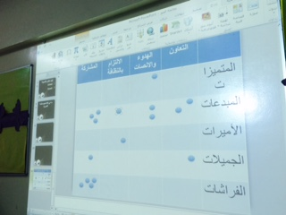

* **صندوق الحلويات**

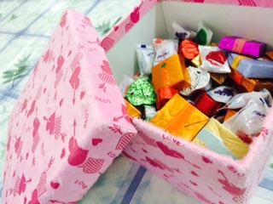

* تصحيح الاختبار

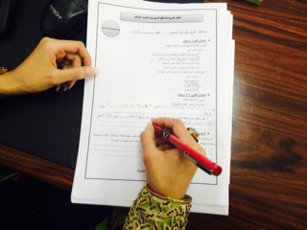

* البطاقات المروحية

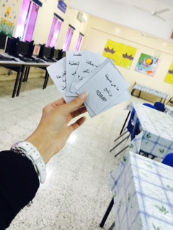

* لعبة تركيب الاجزاء

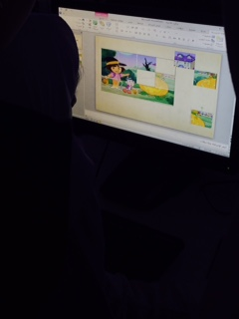

* نموذج لعمل طالبة في الصف الخامس "درس الطبقات"

